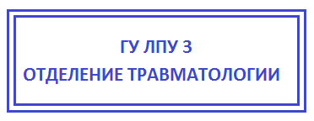
СПРАВКА ОБРАЩЕНИЯ

Гражданин (ка) Сергеев Сергей Сергеевич, 15.02.1981 г.р.

Обратился (лась) 25.09.2023 года в 20 часов 35 минут

D.S. Растяжение связок правого голеностопа.

Ушиб мягких тканей правой поясничной области. Ушибленная рана в области правого

надбровья. Параорбитальные гематомы.

Произведено Наложение фиксирующей повязки

Рекомендовано Обработка Dolobene, Nicoflex, фиксирующая повязка,

щадящий режим для голеностопа, наблюдение у хирурга в поликлинике по месту

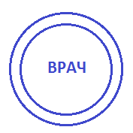
жительства
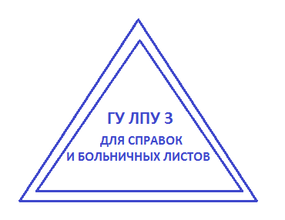

Дежурный травматолог Борисов Б.Б. Борисов

